MOTORSPORT RACING-TEAM FREIAMT E.V. IM ADAC

Clubhaus Am Bus 57, 79348 Freiamt, Tel. 07645/913660, Fax 07645/913661
www.msrt-freiamt.de, Info: nicole.reifert@msrt-freiamt.de Handy: 01629174352

MEDIENMITTEILUNG

94 Starter beim 40. ADAC-MSRT Automobilslalom in Freiamt
Dennis Zeug aus Freiamt wurde Gesamtsieger beim diesjährigen Automobilslalom in Freiamt. Insgesamt holten sich drei Fahrer des Motorsport Racing Team Freiamt e.V. im ADAC den jeweiligen Gruppensieg

Freiamt (nr). Nach zweijähriger Coronapause gab es endlich wieder den Automobilslalom in Freiamt. Seit Donnerstagabend bauten die freiwilligen Helfer des Motosport Racing Team Freiamt e.V. im ADAC (MSRT) die Strecke und den Bewirtungsbereich auf. Am 18.09.2022 war es dann endlich soweit: Der 40. ADAC-MSRT Automobilslalom konnte stattfinden.

Eigentlich sollte am Tag zuvor in Schonach ebenso eine Automobilslalom „Trophy Schöne Aussicht“ stattfinden, aber leider gab es keine Streckenfreigabe. Für viele Fahrer aus dem ganzen Bundesgebiet war es immer DAS Slalom-Wochenende im Schwarzwald. Zwei Tage hintereinander Slalom-Motorsport. Aus diesem Grund lohnte es sich für viele, auch eine weite Anreise in Kauf zu nehmen. Das MSRT war umso mehr überrascht, dass viele sich für Freiamt angemeldet hatten.

Pünktlich um 9 Uhr wurden der Trainingslauf und die Wertungsläufe gestartet. Insgesamt waren es drei Wertungsläufe, die jeder fahren konnte. Morgens war die Strecke noch nass, da es am Vortag immer wieder geregnet hatte, aber diese trocknete im Laufen des Tages recht schnell ab und es blieb den ganzen Tag trocken. Trotz des trockenen Wetters gab es leider drei Vorfälle, aber keine Personenschäden. Lediglich Blechschäden und technische Defekte an den Fahrzeugen.

Insgesamt gingen 16 Fahrer des MSRT an den Start und erzielten sehr gute Ergebnisse. Favorit Dennis Zeug holte sich nicht nur den Gesamtsieg der Veranstaltung, sondern wurde mit seinem Opel Kadett C Gruppensieger der Gruppe H und Klassensieger der Gruppe H 14.
Jochen Meier wurde mit seinem BMW 318iS Liquid moly Gruppensieger der Gruppe G und André Scheer aus Sexau wurde Gruppensieger der Gruppe FS mit seinem BMW M3 E30.

Weiter Ergebnisse der Fahrer des MSRT:
Gesamtergebnis Gruppe H:
Platz 11 Andreas Reich (NSU TT Reich); Platz 1 in Klasse H 12
Platz 14 Sascha Fischer (Opel Kadett C); Platz 6 in Klasse H 15
Platz 18 Maik Konrad (Opel Kadett C 1,6 SR); Platz 2 in Klasse H 13
Platz 22 Franz Häfele (Citroen AX Sport 16V); Platz 4 in Klasse H 13
Platz 24 Christian Metz (Opel Kadett C); Platz 8 in Klasse H 15
Platz 28 Helmut Gehring (VW Polo); Platz 5 in Klasse H 12

Gesamtergebnis Gruppe G
Platz 1 Jochen Meier (BMW 318iS Liquid moly); Platz 1 in Klasse G 3
Platz 3 Achim Meier (BMW 318iS Liquid moly); Platz 4 in Klasse G 3
Platz 31 Roman Scheer (BMW E36); Platz 8 in Klasse G 5

Den vielen Zuschauern war bei großem Wetterglück also Spannung geboten. Sportleiter Sebastian Fakler war trotz der kleinen Zwischenfälle sehr zufrieden mit dem Ablauf der Veranstaltung. Das MSRT Freiamt erhielt ein sehr großes Lob von den Sportkommissaren des DMSB für die Organisation der Veranstaltung.

Da am Vortag die Veranstaltung in Schonach nicht stattfinden konnte, fuhr Axel Duffner, Besitzer des Hotels Schöne Aussicht in Schonach mit seinem Porsche 997 GT3 Cup als Renntaxi über die „Freiämter Nordschleife“. So konnten die Besucher die Strecke hautnah erleben und spürten etwas Rennfeeling. Die Einnahmen aus dem Renntaxi werden einem guten Zweck gespendet.

Der Rennleiter Sebastian Fakler und die 1.Vorsitzende Nicole Reifert bedankten sich am Ende der Veranstaltungen bei allen ehrenamtlichen Helfern, den Anliegern, bei den Behörden und ganz besonders beim DRK und der Freiwilligen Feuerwehr für die großartige Unterstützung bei dieser Veranstaltung.

Freiamt, 20.09.2022
ViSPG
Nicole Reifert

Text zur beigefügten Aufnahme:
vl. Nicole Reifert (1.Vorsitzende MSRT); 2.Platz Stefan Böck; 1.Platz Dennis Zeug; 3.Platz Reinhard Nuber und Rennleiter Sebastian Fakler
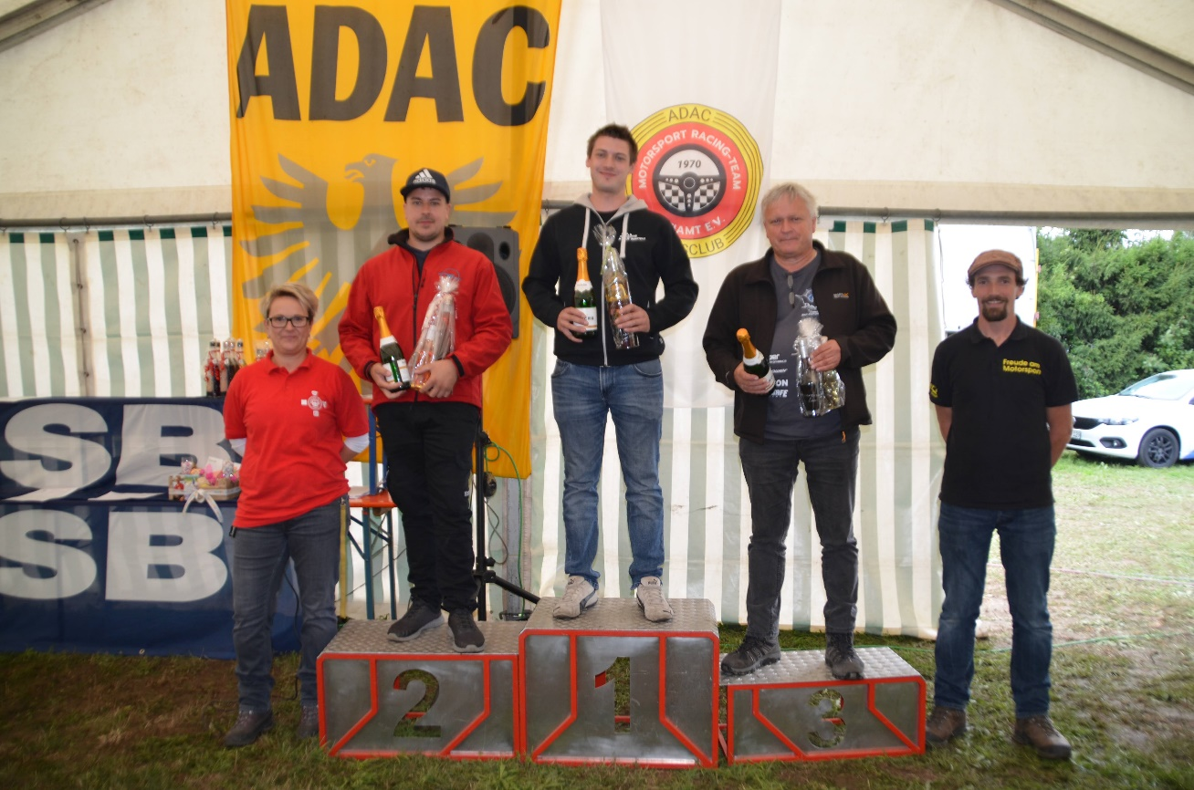

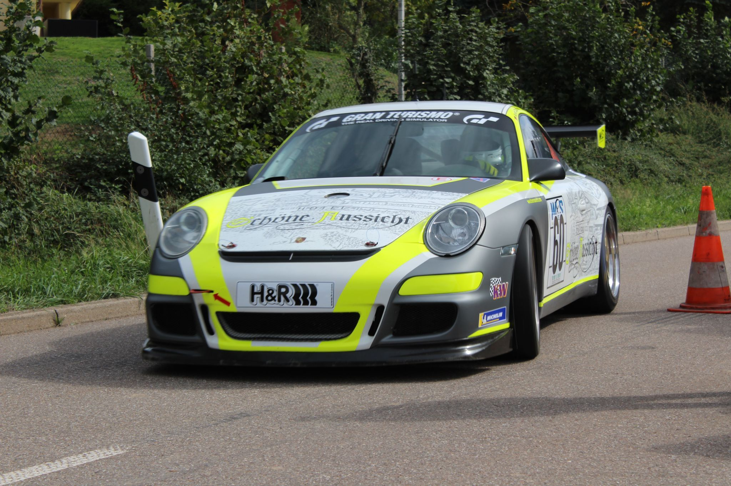
Text zur beigefügten Aufnahme:
Axel Duffner im Renntaxi Porsche 997 GT3 Cup

